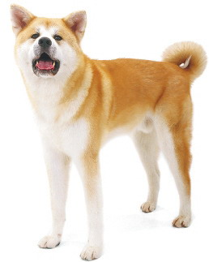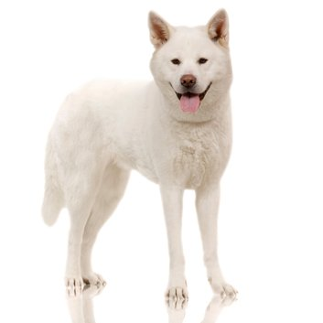
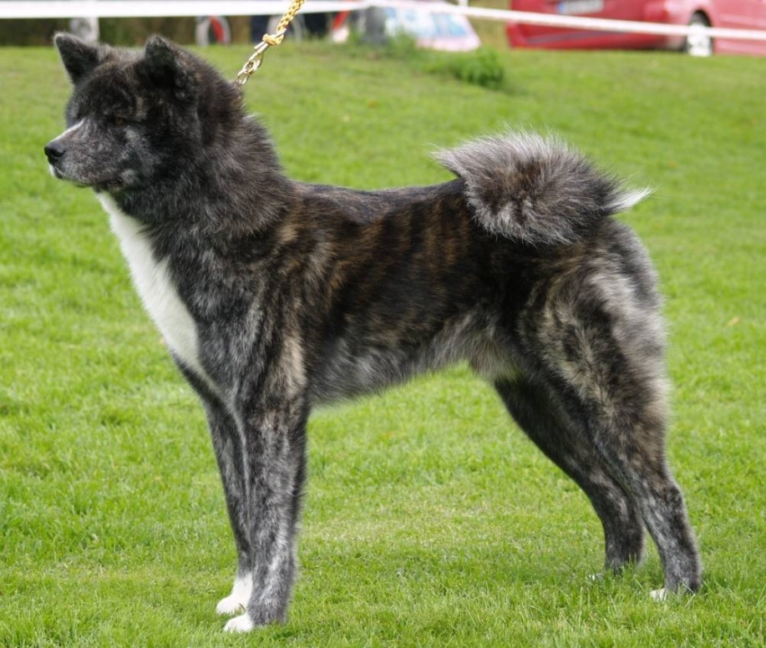
Tři barevné varianty plemene AKITA INU

Japonské plemeno Akita inu je jedno z nejstarších a nejzajímavějších plemen psů na světě. Název plemene je odvozen od japonské prefektury Akita, která se nachází v severní části ostrova Honšu. Slovo inu znamená v japonštině pes.Žádné jiné plemeno nemá tak zajímavou minulost.Historie tohoto plemene je plná dramatických zvratů, které probíhaly v závislosti na etapách japonských dějin. První záznamy o chovu tohoto plemene se v Japonsku objevily v 15. století, avšak vykopávky, které provedl Dr. Saito na severu Japonska přesvědčivě dokládají, že psi podobného vzhledu v Japonsku existují již asi 5 000 let. Po celou dobu existence tohoto plemene je akita společníkem člověka, jeho pomocníkem a byla v dřívějších dobách využívána především k lovu.
Důležitým milníkem v historii plemene bylo sepsání první plemenné knihy na světě. Největší rozmach v chovu akit byl zaznamenán za vlády rodu Tokugawa a Taisho v éře Edo( 1603-1925), kdy toto plemeno mělo výsadní postavení.
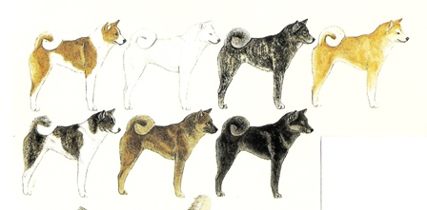
Pátý šogun z této vládnoucí rodiny Tsunayoshi v roce 1687 vydal zákon, který poddaným nařizoval, aby byli k psům laskaví. Kdo poranil nebo zabil psa, byl velmi přísně potrestán. V této éře začal probíhat selektivní chov akit. V následujícím období éře Meidži se bohužel v Japonsku začali rozšiřovat psí zápasy. Drastický úbytek populace plemene Akita inu byl nahrazován křížením s jinými plemeny.Od roku 1908 probíhaly první kroky kroky k záchraně plemene, které se ve své původní podobě vyskytovalo pouze v okolí Odate. Byly zakázány psí zápasy a začaly se uskutečňovat první kroky k propagaci původní linie.
V roce 1927 vznikl chovatelský klub Akita inu Hozonkai (AKIHO). Tato společnost má rozhodující vliv na tvorbu standardu, propagaci plemene a podporu chovu v Japonsku a později i mimo něj. V roce 1931 prohlásil císař Hirohito akitu za národní památku a poklad a byl zakázán veškerý export.
Tragédií pro plemeno byla druhá světová válka, kdy z důvodu nedostatku potravin byli psi likvidováni. Válku přežilo jen pár jedinců. Nadějí a později záchranou plemene byla opět snaha chovatelů z Odate o prosazení původní doložené podoby psa.Jejich činnost směřovala k zamezení křížení s jinými plemeny a maximální využití zbývajícího genofondu. Díky jejich úsilí byly i eliminovány snahy o pozměnění standardu. Upozorňovali na "špatný" směr v chovu, který představovali psi typu Kongo - Go a Kincho - Go, kteří v té době byli velmi úspěšní na japonských výstavách. V USA se stává velmi populární linie Dewa, kterou přivezli američtí vojáci po skončení druhé světové války.
Přesto i ve Spojených státech se našli příznivci původního typu japonských akit. V Los Angeles byla založena pobočka společnosti AKIHO. Tyto dva rozdílné chovatelské záměry vyústily ve vznik dvou rozdílných typů "japonský" a "americký". Japan Kennel Club v roce 1992 prosadil konec akity s černou maskou a americký typ byl v Mexiku po dohodě JKC a FCI uznán za samostatné plemeno s názvem Velký japonský pes(VJP)v současné době se jménem Americká akita, chov tímto opatřením rozdělil.
Akita je v Japonsku symbolem štěstí, zdraví věrnosti. Pohled na ni má vyvolávat v člověku pocit harmonie, krásy a elegance. Narodí-li se dítě dostává sošku akity. Už několik století před našim letopočtem se figurky psů používali u různých rituálů. Vztah tohoto plemene k lidem jeho věrnost a oddanost, symbolizuje příběh akity Hachiko, jež byla psem profesora Uena, který přednášel na Tokijské univerzitě. Hachiko svého pána každé ráno doprovodil na nádraží a odpoledne na něj vždy čekal. Profesor Ueno v roce 1925 zemřel na srdeční infarkt. Hachiko ho chodil čekat na nádraží dále po celých 10let. Dne 7.3.1935 byl Hachiko nalezen mrtev na místě, kde tak dlouho a trpělivě čekal na svého pána. Ve stanici Shibuya v Tokiu stojí socha Hachika jako symbol věrnosti a lásky ke svému pánovi.
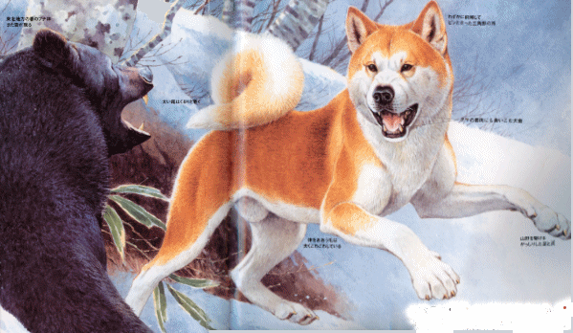
Dalším příkladem je polární expedice z roku 1957 na jižní pól, kde vědci zanechali vlivem neobyčejně tvrdého počasí skupinu psů a část výstroje.Po třech letech se vrátili a byli radostně přivítáni skupinou akit, která v těchto tvrdých podmínkách přežila. Psi se pořád vraceli do míst, kde je lidé zanechali a očekávali jejich návrat. Nakonec se dočkali.
Plemeno Akita inu patří mezi velké psy. Má elegantní postavu a celkově působí hrdým, důstojný dojmem. Charakteristickými znaky jsou vzpřímené, relativně malé a mírně dopředu před klopené uši, stočený ocas. Pro akitu jsou charakteristické tři barvy - bílá, žíhaná a červená, u posledních dvou jmenovaných s urajirem. Standart popisuje toto plemeno jako inteligentní mezi povahové vlastnosti patří vyrovnanost, odvaha, oddanost a věrnost majiteli, kterého poslouchá a je k němu citově velmi připoután. Z tohoto důvodu Akita není pes, kterého stačí nakrmit a zapomenout na něj. Potřebuje kontakt se svou rodinou a mělo by mu být umožněno stát se členem rodiny.
Je velmi příjemný společník má vysoce vyvinutý instinkt k ochraně a vynikající čich. Je velmi čistotný a snadno se u něj vytvářejí hygienické návyky, postrádá typický psí zápach. Výchovné metody musí být založeny na důslednosti a trpělivosti. Dnes se uplatní jako rodinný společník, strážní pes, ale daly by se nalézt další způsoby uplatnění(myslivost,canisterapie, záchranářský pes atd.) .
Výchova akity není nikterak složitá, ale má určitá specifika, které je bezpodmínečně nutné dodržovat. Od majitele bude vyžadovat důslednost, trpělivost, ale také laskavost. Tvrdé metody výchovy jsou nepřijatelné. Majitel musí být vnímavý a snažit se svému psovi porozumět. Pokud se to povede, soužití s akitou bude velmi příjemné a dalo by se říct bezproblémové. Velmi důležitá je včasná socializace. Výchova a socializace musí začít už od štěněte a musí proběhnout zhruba do 8 - 9 měsíce V této době musí akita pochopit, kdo je vůdce smečky a své zařazení(pozici) v rodině. V období socializace je nezbytně nutné navštěvovat frekventovaná místa, umožnit kontakt s lidmi a jinými psy. Jedině tak budeme mít dobře vychovaného psa. Akita je velmi inteligentní a samostatně myslící pes, který se sám po zvážení situace je schopen rozhodnout. Proto nedodržení výše uvedených zásad je hrubou chybou. Dobře vychovaná a socializovaná akita je poslušná a učenlivá. Při kontaktu se psy buďte vždy opatrní, protože akita je v rámci psí smečky dominantní a nemusí být tolerantní na některé projevy hry nebo dominantního chování.Vše vždy závisí na povaze konkrétního jedince.Akita dostala určité dědictví, byla po staletí společníkem člověka, který má u ní nezastupitelné místo. Naučme se to respektovat pak bude snažší cesta, aby akita respektoval nás, majitele.

Pes akity měří v dospělosti v kohoutku kolem 67cm a váží 38-45 kg, fena kolem 61cm a váží kolem 28-35 kg. Samozřejmě vše záleží na proporcích. Akity mají hustou srst i podsadu a většinou jednou až dvakrát do roka línají. V tomto období je nutné psa často vyčesávat. Dobrá vlastnost jejich srsti je výborná samočistící schopnost.
Navzdory ke své velikosti akita spotřebuje poměrně málo krmení. Krmení však musí být kvalitní a pokud je krmena granulemi, doporučují se krmiva superprémiových řad. Granule nesmí obsahovat sóju a také hovězí maso by mohlo být problémem. Vyvolává alergické reakce a kožní problémy, které se velmi špatně a pro psa nepříjemně léčí. Jedna americká firma už vyrábí granule, které jsou přímo určeny pro severské psy a obsahují jen rybí maso, které je pro akity nejvhodnější. Stanoviště akity (bouda, kotec) musí být umístěn v závětří, bouda by měla být zateplena.V jejich domovině jsou sice vysoké mrazy ale jsou suché, takže je pes lépe snáší.
Celkově se akita na naše podmínky dokáže velmi dobře aklimatizovat, nedělá jí problém ani naše letní počasí. Akita má mnoho výjímečných vlastností přesto by si jí neměli pořizovat lidé , kteří na ni nemají čas. Pes tím citově strádá a tímto odtržením od majitele a rodiny se může stát, že si vytvoří vlastní "svět" ve kterém člověk už nebude mít prioritu. Pokud by nastaly problémy s akitou, z 99% je to chyba majitele. Akita má v určitém rozmezí tvárnou povahu, ale špatným vedením, tvrdými metodami výchovy či nezájmem majitele lze mnoho pokazit. Veškeré fámy, které okolo tohoto plemene kolují, jsou většinou rozšiřovány lidmi, kteří toto plemeno ani pořádně neznají, nebo psa svým nezájmem, špatnými nebo hrubými metodami výchovy „zkazili“.
Přirozená agresivita je poměrně vzácná. Přesto při pořizování štěněte se vždy zajímejte o povahové vlastnosti rodičů. U tohoto plemene nedoporučujeme pořízení psa bez průkazu původu, protože se pravděpodobně jedná o křížence pochybných kvalit. Tímto se vyvarujete problémům např. i s agresivitou, apod.
